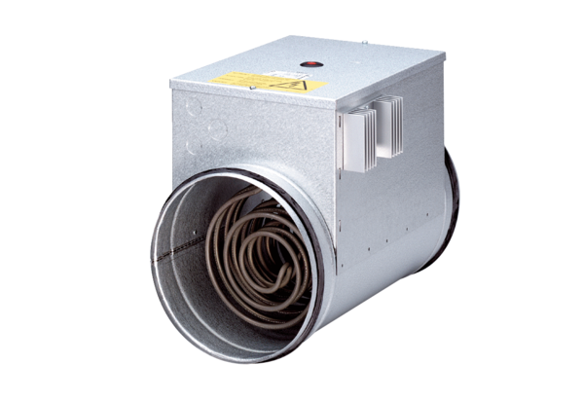Elektromos légfűtő szabályzóval DRH 16-5 RCsomagolási egység: 1 darabVálaszték: C
Termékszám: 0082.0143Gyártó: MAICO

